МИНИСТЕРСТВО ОБРАЗОВАНИЯ РЕСПУБЛИКИ БЕЛАРУСЬ
БЕЛОРУССКИЙ ГОСУДАРСТВЕННЫЙ УНИВЕРСИТЕТ
ФАКУЛЬТЕТ ПРИКЛАДНОЙ МАТЕМАТИКИ И ИНФОРМАТИКИ

ОТЧЕТ
по управляемой самостоятельной работе №2

Кравченко Елизаветы Олеговны
студентки 3 курса, 11 группы

Минск, 2026
Задание 2.1.1 Вывести объединенный результат выполнения запросов, которые выбирают страны с площадью больше 1 млн. кв. км и с населением больше 100 млн. чел
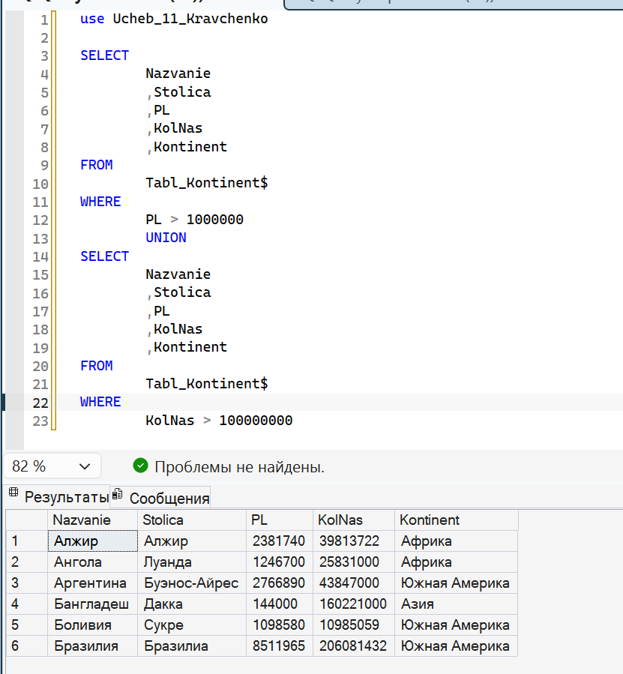
Задание 2.1.2 Вывести объединенный результат выполнения запросов, которые выбирают страны с площадью больше 1 млн. кв. км и с населением больше 100 млн. чел., при этом оставляет дубликаты
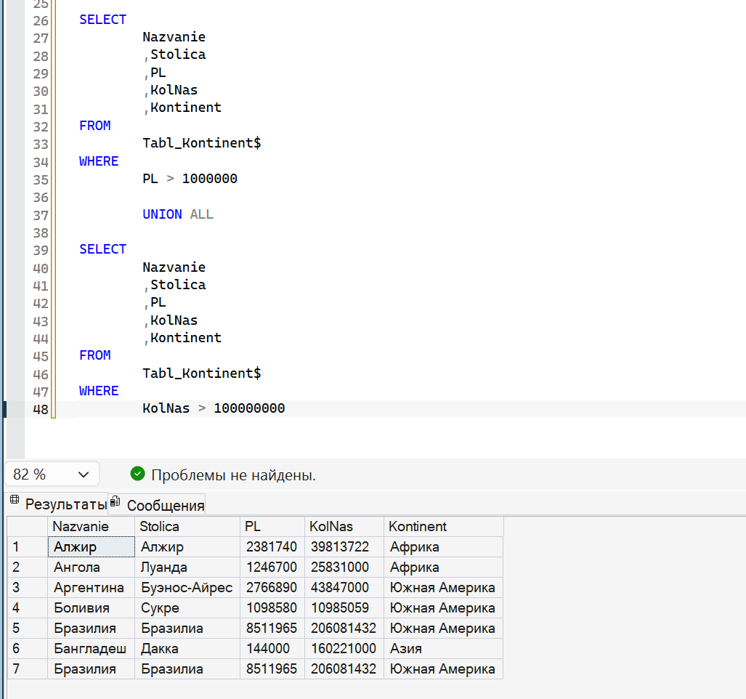
Задание 2.1.3 Вывести объединенный результат выполнения запросов, которые выбирают европейские страны с плотностью более 300 чел. на кв. км, азиатские страны с плотностью более 200 чел. на кв. км. и африканские страны с плотностью более 150 чел. на кв. км. Результат отсортировать по континентам:
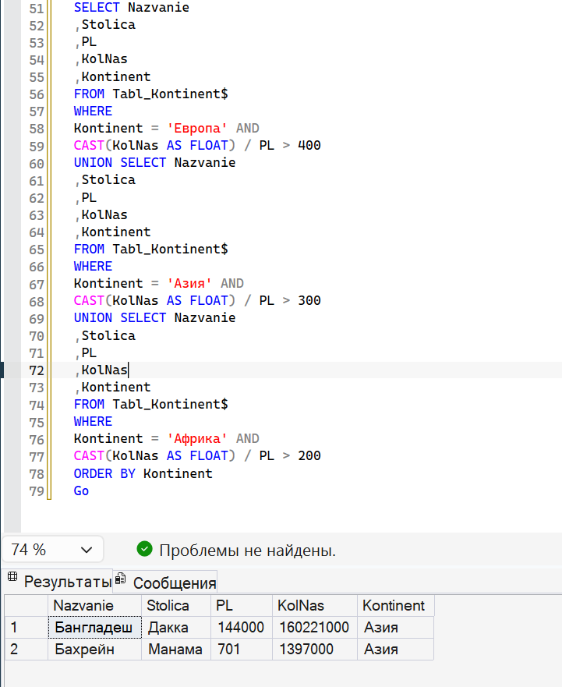
Задание 2.1.4 Вывести список стран с площадью больше 1 млн. кв. км, исключить страны с населением больше 1 млн. чел
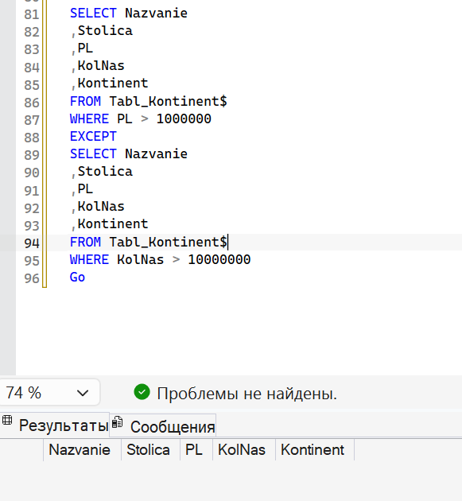
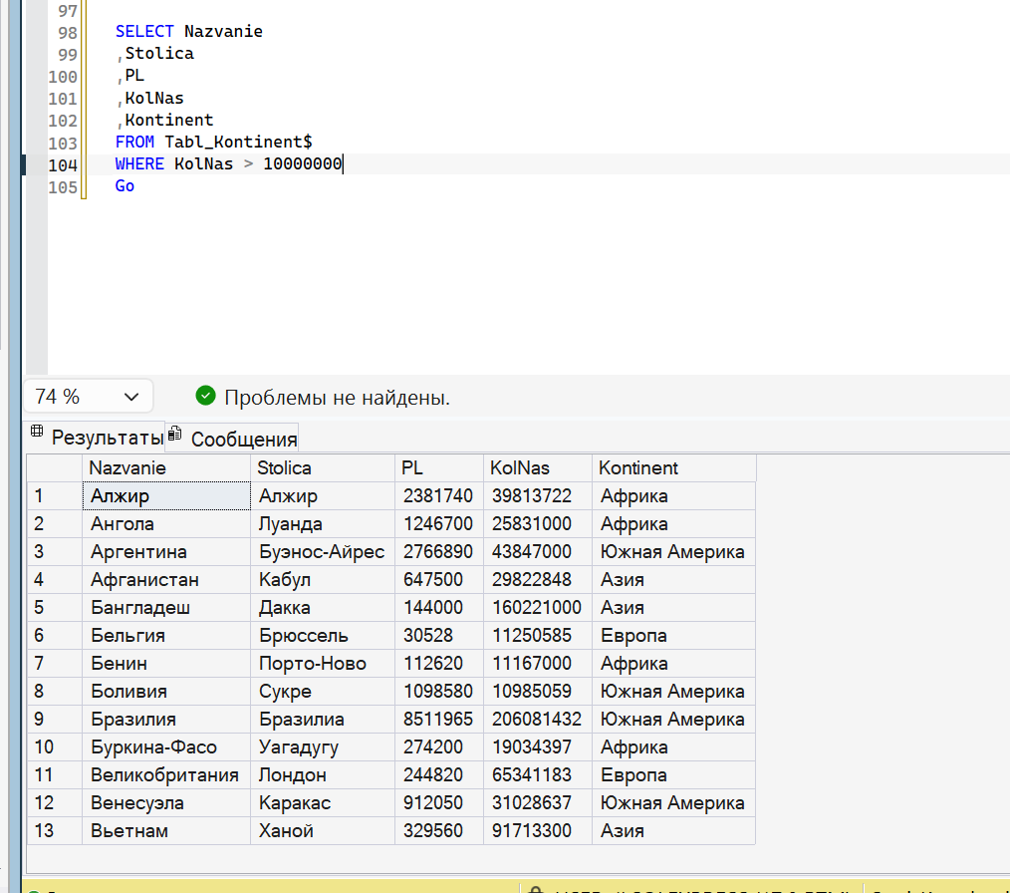
Задание 2.1.5 Вывести список стран с площадью больше 1 млн. кв. км и с населением больше 100 млн. чел.
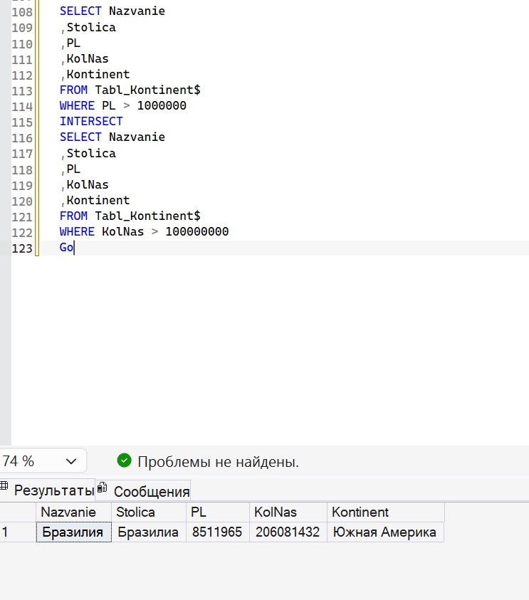
Задание 2.1.6 Самостоятельная работа
- Вывести объединенный результат выполнения запросов, которые выбирают страны с площадью меньше 500 кв. км и с площадью больше 5 млн. кв. км:
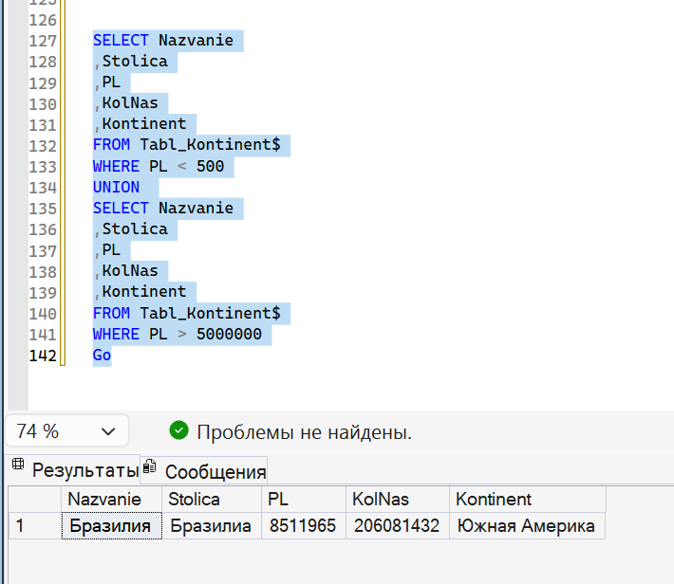
- Вывести список стран с площадью больше 1 млн. кв. км, исключить страны с населением меньше 100 млн. чел.:
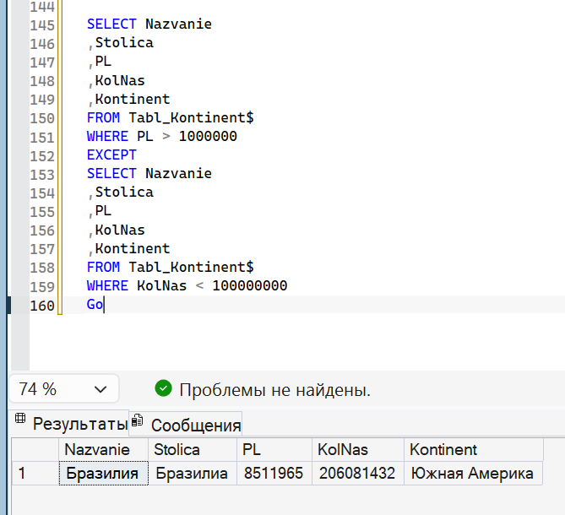
3. Вывести список стран с площадью меньше 500 кв. км и с населением меньше 100 тыс. чел.


